Министерство общего и профессионального образования РФ

Ульяновский Государственный Технический Университет

Кафедра: Вычислительная техника

Дисциплина: Периферийные устройства

Визуальный вывод информации.
Индикаторные устройства.

Составители: Кузин С.В.

Курочкин И.В.

Под редакцией Куцоконя Н.С.

Ульяновск 2002

Визуальный вывод информации.
Индикаторные устройства.

Свыше 70% информации представляется оператору в знаковой или изобразительной форме с помощью устройств отображения информации.
По характеру отображаемой информации индикаторные устройства делятся на алфавитно-цифровые и графические. Первые предназначены для отображения различных текстовых сообщений, а графические кроме текстов позволяют формировать на экране индикатора карты, схемы, чертежи и др.
По функциональным возможностям индикаторные устройства делятся на пассивные и диалоговые.
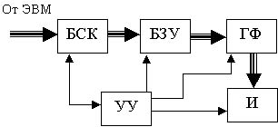
Схема устройства пассивного типа содержит:
БСК – блок сопряжения с каналом.
БЗУ – буферное ЗУ.
ГФ – генератор функций.
И – индикатор
УУ – устройство управления

Информация от ЭВМ через БСК записывается в БЗУ, где хранится в течение всего времени ее отображения. ГФ является преобразователем кодов в графическое изображение, в частности, выполняет функции знакогенератора. Оператор не может здесь изменять или исправлять информацию на экране индикатора и отправлять ее в ЭВМ. Пассивные индикаторные устройства используются в различных информационно-справочных системах группового и коллективного пользования. Такие устройства иногда называют мониторами или табло.
Диалоговые устройства индикации (дисплей) не только выводит информацию на экран, но и имеют средства редактирования, позволяющие производить ее изменения. Для этого в схему устройства включают блок редактирования БР, содержащий клавиатуру Кл и средства редактирования
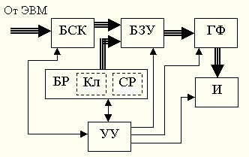
По способу воспроизведения символов на экране индикаторные устройства делятся на четыре группы:
а) Воспроизведение в виде быстро перемещающегося светящегося пятна, рисующего знак. Этот метод можно использовать благодаря инерции зрения. Минимальное время сохранения глазом информации – около 0,05 сек; если светящаяся точка успевает обежать контур символа за 0,05 сек, то у оператора будет впечатление сплошной линии контура. Это контурные индикаторы.
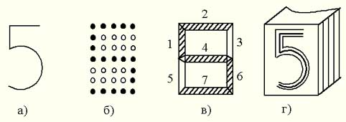
б) Символ набирается из отдельных точек одновременно. Это так называемые мозаичные устройства. На некотором расстоянии от табло символ воспринимается как сплошной светящийся знак благодаря иррадиации зрения (оптическое явление, заключающееся в том, что границы белого пространства как бы расширяются за счет темного фона).
в) Цифра синтезируется из отдельных светящихся отрезков линий. Это уменьшает количество светящихся элементов и несколько упрощает схему включения, хотя и снижает надежность в воспроизведении символов. Это знакосинтезирующие устройства.
г) Символ появляется на экране в виде заранее подготовленной фигуры, нарисованной или выгравированной на металле или стекле. Этот метод называется фигурным.
С конструктивной и технологической точек зрения индикаторы должны отвечать следующим требованиям:
а) высокая надежность и долговечность;
б) простота конструкции и технологичность производства;
в) нечувствительность к внешним факторам;
г) малая энергоемкость;

Кроме этого инженерная психология предъявляет свои требования:
а) Изображение символа должно быть четким, ясным с контрастностью не ниже 0,3-0,5.
Яркость контраста определяется по формуле:
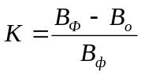 при В_{ф}>В_{о}
где В_{ф} – яркость фона
В_{о} – яркость объекта
или 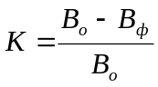 если В_{о}>В_{ф}
Очевидно, что всегда 0 ≤ К ≤ 1
Контраст величиной до 0,2 рассматривается как малый, до 0,5 - как средний и выше 0,5 – высокий контраст;
б) Скорость смены показаний не должна превышать 3 зн/сек, а для непрерывно движущихся символов - 2 зн/сек;
в) Индикатор должен обеспечивать максимальный угол обзора при сниженном параллаксе;
г) Размеры символов должны соответствовать оптимальной угловой величине остроты зрения равной 40’:
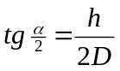,
где α - угол зрения (α_{опт} = 40’).
h – высота символа.
D – расстояние от глаз до экрана.
Ширина знака должна составлять 3/5h, толщина контура 1/8h, расстояние между знаками 1/2 ширины знака. Основными техническими характеристиками знаков являются:
Быстродействие – характеризует скорость приема отображения и смены информации на экране.
Разрешающая способность – оценивается количеством воспроизводимых линий на расстоянии 1 мм.
Точность отображения является одной из основных характеристик приборов графического типа.
Информационная емкость – максимальное количество информации, которое может быть отображено на экране. В общем случае, когда информационные поля, закрепленные за определенными участками экрана, используют k – различных алфавитов, информационная емкость равна:

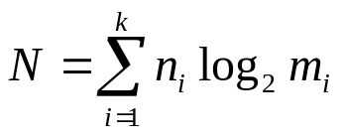

ni-общее количество одновременно отображаемых символов i-го алфавита в пределах информационного поля.
mi- длина i-го алфавита.

Алфавитно-цифровые дисплеи на ЭЛТ
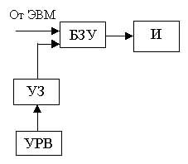
Электронно-лучевые трубки пока являются самыми распространенными приборами, применяемыми в устройствах отображения информации. Используются как обычные ЭЛТ, так и специальные знаковые ЭЛТ. Создание изображения сводится к преобразованию цифровых кодов в символы, синтезируемые с помощью точек, отрезков, векторов и т.д. Большинство устройств работающих с ЭЛТ дает оператору возможность самому вводить информацию на экран ЭЛТ и работать с ней, исправлять, редактировать, преобразовывать, и т.п. Изменение массива в БЗУ индикатора может происходить одним из двух способов: непосредственно от устройства ручного ввода, либо через ЭВМ. В первом случае информация, набранная на устройстве ручного ввода, УРВ, с помощью устройства записи УЗ записывается в БЗУ и далее выводится на экран индикатора И. Информация, поступающая от ЭВМ, сразу записывается в БЗУ.
Во втором случае из УРВ поступают информационные коды и команды, образующие массив входной информации. Далее этот массив с помощью программ построение кадра изображения, ППКИ, преобразуется в массив кадра МК который и заносится в БЗУ.
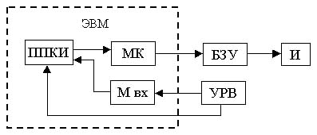
Программный способ обладает большой гибкостью и предоставляет больше возможностей производить сложные преобразования информации, отображенной на экране. Однако он требует затраты машинного времени, которые резко возрастают в случае работы ЭВМ с большим числом таких устройств. Схемный путь решения позволяет выполнять указанные операции в автоматическом режиме (без участия ЭВМ), но влечет за собой аппаратурное усложнение устройства отображения.
Емкость БЗУ, как правило, всегда составляет размер кадра, изображенного на экране ЭЛТ. Адрес кода любого символа БЗУ одновременно определяет его положение (строка и позиция в строке) на экране. После заполнения БЗУ индикатор работает автономно, производя последовательный циклический опрос ячеек БЗУ, извлечение кодов символов, их расшифровку и изображение на экране ЭЛТ. БЗУ является, таким образом, регенеративной памятью, частота опроса БЗУ выбирается таковой, чтобы не возникало мерцания кадров на экране. Наиболее важными характеристиками ЭЛТ являются время возрастания и спада яркости. Время нарастания яркости определяется свойствами люминофора и интенсивностью его возбуждения. Время спада яркости (время послесвечения) зависит от типа люминофора. Обычно применяют ЭЛТ с люминофором, среднее время послесвечения которого равно (10⁻²-10⁻³)сек. Поэтому частота опроса БЗУ находится в пределах 30-60 Гц. При более длительном послесвечении (0,1-1,0с) частоту регенерации уменьшают до 10Гц.
В настоящие время применятся три основных метода генерации символов: знакопечатающий, растровый и функциональный, которые отличаются способом формирования знака на экране ЭЛТ.

Знакопечатающие электронно-лучевые индикаторы
При реализации метода знакопечати используется специальная знакопечатающая электронно-лучевая трубка, изображение на ее экране получается в результате прохождения электронного пучка сквозь одно из отверстий матрицы, расположенной внутри трубки. Контуры отверстий выполнены в форме знака, благодаря чему электронный пучок, воздействуя на люминофорный слой экрана трубки, вызывает свечение тех точек, на которые падает. Таким образом, на экране воспроизводится данный знак. Метод знакопечати используется в знаковых индикаторах типа характрон, композитрон, тайпотрон и принтоскоп.
Схема, поясняющая принцип действия характрона:
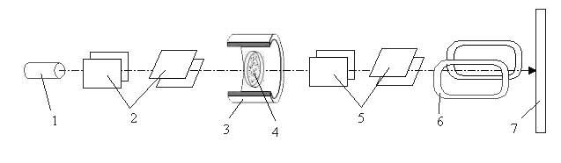
Пучок электронов, диаметром около 0,5 мм, создаваемый электронной пушкой 1, падает на две пары отклоняющих пластин 2. На месте светового экрана устанавливается металлическая матрица 4 толщиной 0,025 мм в которой сделаны отверстия в виде контуров знаков алфавита. Используются матрицы на 88, 128, 144 и 200 знаков. Высота знака на матрице равна 0,31 мм, а на экране от 0,6 до 5мм. Увеличение знака на экране происходит из-за расхождения пучка электронов после адресной системы. Выбор знака производится путем подачи соответствующих напряжений на отклоняющие пластины. Поперечное сечение луча, сфокусированного катушкой 3 и вышедшего из матрицы, имеет вид выбранного знака. Компенсирующие пластины 5 возвращают сформированный луч на ось трубки, а катушка 6 адресной системы направляет его на требуемый участок экрана 7. На пластины 2 и 5 подаются одни и те же напряжения с учетом чувствительности пластин противоположных знаков.
Тайпотрон является одним из вариантов характрона, отличается наличием устройства накопления и хранения информации. В тайпотроне, также как и в характроне, луч проходит через матрицу со знаками того же типа и через систему отклоняющих и компенсирующих пластин. Информация в тайпотроне записывается на диэлектрической накопительной мишени, устанавливаемой внутри трубки в нескольких миллиметрах от экрана. Мишень представляет собой мелкоструктурную сетку, покрытую со стороны, обращенной к прожектору, слоем диэлектрика.
Электронный луч, попадая на мишень, заряжает места бомбардировки положительным потенциалом за счет выбитых из этих мест вторичных электронов. В результате на мишени образуется потенциальный рельеф, соответствующий форме знака, который может сохраняться длительное время. Воспроизведение записанных знаков осуществляется широким однородным пучком медленных электронов, поток которых создается воспроизводящим прожектором. Пучок медленных электронов (несфокусированный луч), попадая на мишень, тормозится на участках, где записи не было, и свободно проходит участки с записанными знаками, воспроизводя их на экране.
Композитрон отличается от характрона тем, что матрицы вводятся в трубку извне, чем обеспечивается быстрая замена матриц с различным типом и набором знаков. Трубка работает следующим образом.
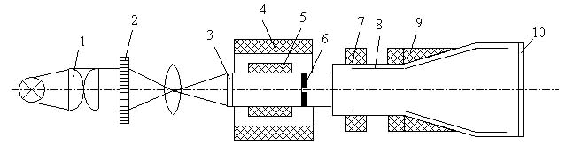
Знаки матрицы 2 с помощью оптической проекционной системы 1 проецируются на фотоэмиссионный катод 3. Электронный пучок, создаваемый фотоэмиссионным катодом, в своем сечении имеет изображение всех знаков матрицы 2. Этот пучок фокусируется магнитным полем фокусирующей катушки 4 и попадает на изобразительное отверстие диафрагмы 6. Выбор знака осуществляется с помощью отклоняющей катушки 5, которая направляет электронный пучок относительно избирающего отверстия так, что через него в определенный момент проходит только выбранный знак. Далее луч, поперечное сечение которого соответствует выбранному знаку, ускоряется полем анода 8, фокусируется магнитным полем катушки 7 и отклоняется адресной системой 9 в необходимую точку экрана 10.
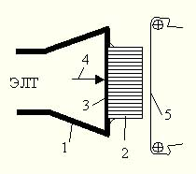
Принтоскоп отличается от рассмотренных выше трубок отсутствием внешних магнитных систем управления лучом. Выбор знака матрицы, сведение электронного луча, несущего информацию, к центру, а также отклонение луча адресной схемой в принтоскопе осуществляется электростатическим методом. Размеры знаков в принтоскопе можно изменять с помощью иммерсионной линзы, которая размещается между центрирующей и адресной схемой.
Перспективным направлением развития конструкций знакопечатающих электроннолучевых трубок является знаковая ЭЛТ с волоконно-оптическим экраном. Впереди экрана в оболочку трубки 1 монтируется вакуумно-прочная пластина 2, спрессованная из множества световодов диаметром примерно 20 мкм. Свечение люминофора 3 под действием луча 4 через световоды передается непосредственно к светочувствительному носителю информации 5, расположенному от пластины на расстоянии 0,025-0,33мм. Отсутствие стеклянной колбы исключает влияние параллакса, и потери световой энергии. Такие устройства отличаются исключительно высоким качеством получаемого изображения и обеспечивают быстродействие более 75000 знаков/сек. В настоящие время появилась еще одна специальная ЭЛТ – скиатрон. Скиатрон позволяет получать темновую запись сигнала на светлом фоне экрана. Экран ЭЛТ покрывается скотофором, основой которого является хлористый кальций. При попадании на участки последнего электронного луча образуются цветовые центры соответствующих конфигураций. Изображение на экране может сохраняться в течение длительного времени. Стирание изображения производится нагревом экрана специальной нитью накала. В таких ЭЛТ отсутствуют накопительные экраны, считывающие прожекторы и, по сравнению с накопительными ЭЛТ, почти в два раза повышается разрешающая способность.
Схема управления ЗЭЛТ типа характрон имеет вид:
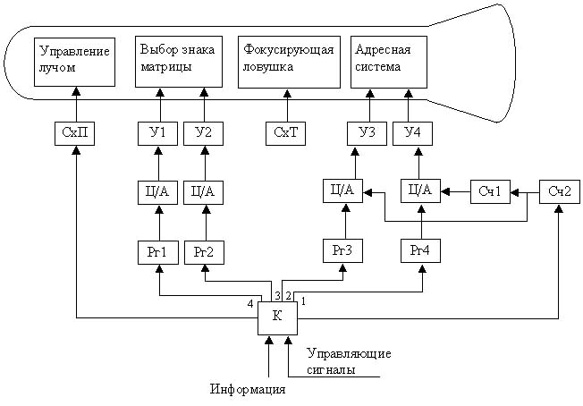
На вход схемы управления ЗЭЛТ поступает информация в виде параллельного двоичного кода. Код содержит информацию о месте луча на экране трубки и знаков матрицы, а также соответствующие сигналы, коммутирующие отдельные узлы схемы управления.
Управляющие сигналы определяют темп и последовательность работы схемы управления, а также возвращают все регистры в исходное положение перед началом очередного цикла приема информации.
Информация поступает на схему управления в определенной последовательности. Первыми на коммутатор К поступают коды, определяющие положение луча на экране ЭЛТ по вертикали и горизонтали. С выходов коммутаторов 1 и 2 коды поступают на соответствующие регистры P_{г}3 и P_{г}4, фиксирующие эти значения кодов. С помощью цифро-аналоговых преобразователей Ц/А коды преобразуются в непрерывные значения токов и напряжений, которые через усилители У3 и У4 воздействуют на адресную систему трубки, фиксируя луч в заданном месте экрана.
Вслед за кодом положения луча на коммутатор последовательно поступают коды знаков матрицы, причем коды положения одного знака матрицы по горизонтали и вертикали поступают одновременно.
Из коммутатора коды 3 и 4 воздействуют на регистры выбора знака матрицы P_{г}1 и P_{г}2 и цифро-аналоговые преобразователи. Непрерывные напряжения, пропорциональные значениям кодов, поступают с преобразователей через усилители У₁ и У₂ на выбирающие и компенсирующие пластины трубки, определяя выбор того или иного знака на матрице. Для того чтобы на экране характрона не наблюдался след от переброса луча с одного знака матрицы на другой, каждый знак сопровождается специальным сигналом, управляющим схемой формирования импульсов подсвета СхП. Этот же сигнал в такт с выбором каждого знака с помощью счетчиков С_{ч}1 и С_{ч}2 задает соответствующие приращения токов или напряжение по вертикали и горизонтали, чтобы выбранные на матрице знаки не попадали в одну и туже точку экрана. Коэффициент пересчета счетчика С_{ч}2 равен количеству знаков в одной строке индикатора, а С_{ч}1 – количеству строк, умещающихся на экране индикатора.
Фокусирующие и корректирующие катушки индикатора питаются от специальной токостабилизирующей схемы.(СхТ).
Время формирования знака на экране знакопечатающего индикатора составляет обычно 5-10 мксек. Что соответствует быстродействию около 50000 знаков в секунду. Имеются сведения о знакопечатающих индикаторах с быстродействием 200000 знаков в секунду.

Растровые ЭЛИ
При растровом методе формирования знаков на экране ЭЛТ получает развертку по строкам подобно телевизионной развертке (прямоугольный растр). Метод полного растра состоит в том, что экран представляется в виде матрицы точек дискретного растра размером 256х256, 512х512, 1024х512, 1024х1024 элементов. При построении индикаторов на базе телевизионных мониторов используется телевизионный растр, соответствующий телевизионным стандартам. Каждый символ в знаковой строке формируется по частям при каждом проходе луча подсветкой необходимых точек путем подачи соответствующих сигналов на модулятор трубки. Каждая знаковая строка на экране разбита на знакоместа, размер матрицы знакоместа выбирается в зависимости от сложности алфавита (обычно 7х9, 9х12 и т.д.).
Общая структура индикатора такова:
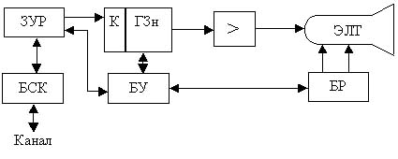
В генераторе знаков ГЗн для каждого знака алфавита предусмотрена карта бит в соответствии с конфигурацией знака. Размерность матрицы знака, т.е. карты бит, должна быть меньше размерности знакоместа, так как между знаками в строке и строками в странице имеются неотображаемые интервалы. ГЗн представляет собой ПЗУ в котором записаны карты бит знаков алфавита. Коды отображаемых знаков страницы (кадра) через блок связи с каналом БСК загружаются в ЗУ регенерации ЗУР. Информация в ЗУР – дисплейный файл размещается аналогично тексту на экране дисплея, ячейки в ЗУР соответствуют знакоместам на экране. Вызываемый из ЗУР код знака является адресом для ПЗУ ГЗн. На каждой к-й развертке знаковой строки из ПЗУ ГЗн последовательно считываются биты к-й строки карты бит соответствующего знака. Блок управления БУ организует синхронную работу ЗУР и блока разверток БР. Считанные биты через усилитель подаются на модулятор ЭЛТ.
Возможна установка регенеративного ЗУ после ГЗн, тогда оно представляет собой побитовую память экрана. В этом случае пока ведется индикация в буфер может загружаться новая страница текста.
ЗУР может иметь объем памяти рассчитанный на хранение не одной, а двух и более страниц, что представляет определенные удобства для пользователей при редактировании текста.
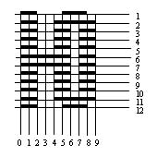
Часто используют метод малоформатного растра, когда элементы экрана возбуждаются в определенной последовательности в пределах знакоместа.
Можно использовать малоформатный растр на один знак. Развертывая на экране несколько таких растров, получают группу светящихся знаков. На рисунке показан знак Ю, полученный методом штрихового микрорастра. Электронный пучок перемещается непрерывно, например, в соответствии с линейно меняющимся напряжением, а его отпирание и запирание производятся на некоторые определенные, заранее запрограммированные интервалы времени. Данные о моментах начал и концов отрезков хранятся в ПЗУ. Знак на экране трубки можно синтезировать также из точек по так называемому методу точечного микрорастра. На рисунке показана схема получения малоформатного растра на один знак и подсвета точек для изображения знака.
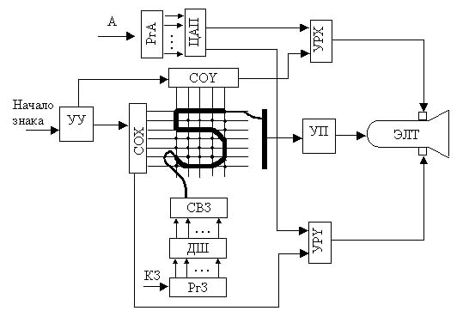
В данном случае память для знаков выполнена на ферритовых сердечниках, образующих матрицу с числом сердечников 7х5. Провод записи знака продевается через сердечники такой памяти, образуя контур знака. При записи по этому проводу проходит полный ток. Опрос сердечников производится подачей полутоков в соответствующие вертикальные и горизонтальные линии от схем опроса шин Х, СОХ, и шин Y , COY. Синхронно с опросом матрицы на экране ЭЛТ разворачивается малоформатный растр с помощью отклоняющей системы трубки и усилителей развертки по горизонтали, УРХ, и по вертикали, УРУ. Импульсы, появляющиеся в результате перемагничивания сердечников, через усилитель подсветки УП поступают на модулятор трубки и открывают ее. Таким образам, на экране высвечиваются точки, образующие контур знака. Адрес А знака на экране записывается в регистр адреса P_{г}A и через ЦАП подается на отклоняющие системы, Код знака, КЗ, записывается на регистр знака P_{г}З, и через ДШ поступает на схему выбора знака СВЗ. Организует работу индикатора устройство управления УУ.
Генератор знаков для их отображения методом малоформатного растра может быть построен на ПЗУ различного типа. При любой реализации ПЗУ хранит сведения о конфигурации символов заданного алфавита и выполняет функции управления интенсивностью электронного луча при его сканировании по микрорастру.
Структурная схема индикатора с микрорастровым формированием знаков имеет вид:
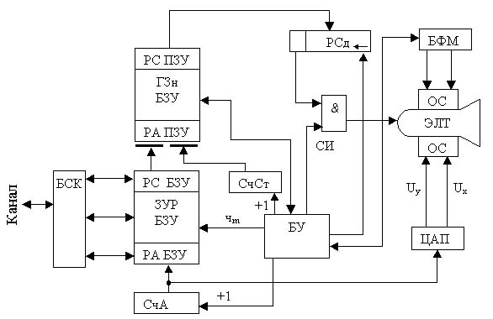

Дисплейный файл загружается в ЗУР БЗУ через БСК. По сигналу “ч_{m}” от БУ коды символов поочередно вызываются с регистра символов БЗУ (РС БЗУ) на регистр адреса ПЗУ генератора знаков. Контуры знаков алфавита представлены в ПЗУ в виде карт бит. Карты бит считываются построчно и для автоматической переадресации строк служит счетчик строк С_{ч}С_{т}. Каждая строка символа ПЗУ (РС ПЗУ) передается на регистр сдвига РСд, старший разряд которого при каждом сдвиге опрашивается сигналами СИ, формирующими на выходе конъюнктора видеосигнал. Синхронно с этим работает блок формирования микрорастра БФМ. После перемещения луча по первой строке микрорастра содержимое С_{ч}С_{т} увеличивается на единицу и на РСд вызывается код второй строки карты бит знака и т.д. Для автоматической переадресации ЗУР установлен С_{ч}А связный с регистром адреса БЗУ (РА БЗУ), а также подключенный к ЦАП, который формирует адресные сигналы U_{x} и U_{y} и подает их на отклоняющую систему (ОС) ЭЛТ.
В индикаторах, реализующих метод полного растра налицо большие непроизводительные затраты времени, так как луч совершает движение на всю ширину экрана и значительную часть времени движется “вхолостую”. При реализации метода малоформатного растра непроизводительные затраты времени сокращаются, так как луч сканирует только поле знака, знакоместо, кроме того, проще система управления лучом.
К растровым методам следует отнести также метод маскирования полиграмм, так как под термином “микрорастр” можно понимать любую периодически повторяющую замкнутую фигуру, описываемую электронным лучом на экране ЭЛТ, например, фигуру:
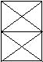
В зависимости от вида изображаемого знака, электронный луч открывается и подсвечивает тот или иной элемент фигуры. Другие названия этого метода: метод замкнутой фигуры, метод обобщенного символа, метод фигурного растра. При реализации этого метода сводится к минимуму объем ПЗУ, сокращаются непроизводительные затраты времени, хотя еще остаются на уровне примерно половины времени хода луча, а также упрощается устройство, однако полиграмма ограничивает алфавит.

Функциональные ЭЛИ
При функциональном способе формирования символов луч ЭЛТ рисует знак подобно тому, как мы его изображаем карандашом на бумаге. Генератор знака вырабатывает для каждого символа функциональные сигналы отклонения по координатам X и Y. Сущность принципа функциональных напряжений иллюстрирует рисунок:
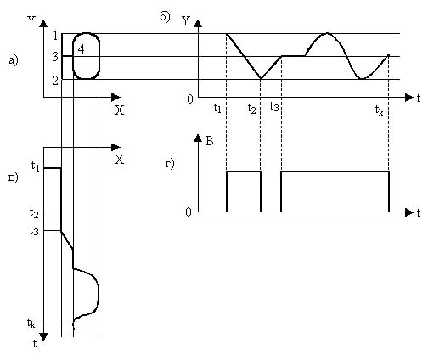
Буква Ю, показанная на рисунке а), и подлежащая отображению на экране ЭЛТ, представляет собой некоторую функцию y=f(x), в общем случае многозначную и разрывную. При представлении этой функции в параметрическом виде получается система двух уравнений:
y=f₁(t); x=f₂(t),
где t – новая независимая переменная. Такое представление особенно удобно для технической реализации получения знака на экране ЭЛТ, так как в качестве независимой переменной t может быть принято время. Вид функций f₁(t) и f₂(t) показан на рисунке б), в).
Для отображения буквы Ю необходимо заставить двигаться светящееся пятно, получаемое от воздействия сфокусированного электронного пучка на экран ЭЛТ, вдоль оси Y экрана в соответствии с законом кривой (рисунок б), и одновременно вдоль оси X по закону кривой (рисунок в). При этом пятно пройдет от точки 1 (рисунок а) до точки 2, вернется в точку 3, пройдет отрезок 3-4 и обойдет контур овала по часовой стрелке.
Одним из основных требований качественного воспроизведения знаков является равномерность яркости разных участков знака. Если бы не применялись специальные меры, то участок 2-3 контура буквы Ю имел бы повышенную яркость по сравнению с остальными частями знака, так как этот участок пятно проходит дважды. Для выравнивания яркости знака по всему контуру пучок на время t₂-t₃ (рисунок г) гасится.
Метод использования функциональных напряжений состоит в том, что генерируется одновременно система трех напряжений специальной формы. Под воздействием двух из них пятно движется вдоль осей X и Y экрана ЭЛТ, а третье управляет яркостью свечения экрана. Чаще всего знак синтезируется из точек, штрихов и криволинейных сегментов.
При точечной структуре знака существует много различных способов формирования символов. Согласно одному из них информация о структуре знака хранится на цепочке резисторов:
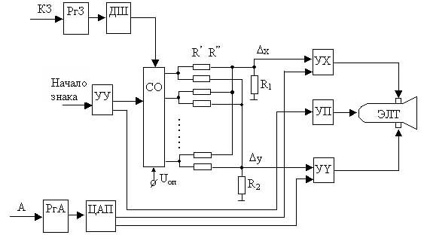

Код знака К3, и адрес А знака на экране записываются в соответствующие регистры Р_{г}3, и Р_{г}А. Сигналы на выходе дешифратора кода знака выбирают для каждого знака соответствующую пару цепочек резисторов R’ и R’’. Одна цепочка сопротивлений на нагрузке R₁ дает напряжение для отклонения луча Δx по оси X, а другая цепочка на нагрузке R₂ дает напряжение для отклонения луча Δy по оси Y. Схема опроса, СО, последовательно подсоединяет источник опорного напряжения U_{он} к первым, вторым и т.д. входам этих цепочек. Опорное напряжение при каждом подключении делится на соответствующих делителях. С выходов цепочек снимается ступенчатое напряжение, которое после усиления усилителями УХ и УY подается на отклоняющую систему ЭЛТ и заставляет луч перемещаться по контуру знака. На модулятор трубки при этом через усилитель подсвета УП поступают импульсы подсвета точек на контуре знака. Организует работу индикатора устройство управления УУ, на которое подается сигнал “Начало знака”.
При реализации функционального метода непроизводительные затраты времени сводятся к минимуму, хотя ещё остаются, так как по некоторым участкам контуров символов луч проходит дважды.
Напряжения специальной формы можно получит и другими способами. Например, рассматриваемой в качестве примеры букве Ю соответствует функциональное напряжение Uу:
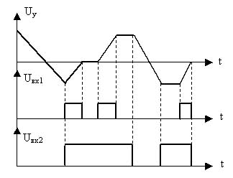
а)
б)
в)
Для получения этого напряжения может служить интегратор, схема которого показана на рисунке:
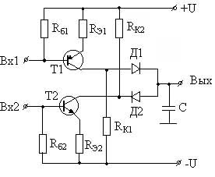
От цифрового ПЗУ приходят импульсы, управляющие работой двух триггеров. Напряжения на выходах триггеров показаны на рисунке в). Они подаются на входы 1 и 2 интегратора, который управляет перезарядом емкости С. Первый триггер включается на время формирования возрастающих участков функционального напряжения Uy; второй триггер - на время формирования ниспадающих участков. За время интервала между знаками конденсатор С разряжается с помощью специального ключа, не показанного на рисунке. Таким образом, происходит формирование функциональных напряжений. При синтезе знаков из криволинейных сегментов производится суммирование некоторых элементарных функций, что обеспечивает начертание знаков от простых до самых сложных, приближающихся к их полиграфическому изображению. Чаще всего в качестве элементарных функций берутся синусоиды и косинусоиды, и функциональные напряжения представляются в виде двух рядов Фурье с ограниченным числом членов:
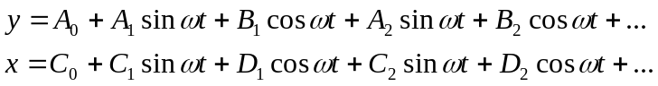
где w=2πt, а t – время, необходимое для вычерчивания контура любого знака.
Схема включает генераторы гармоник, работающих синхронно от одного пускающего импульса. В зависимости от требуемой формы знаков используют то или иное число гармоник. В таблицы записывают значения функций X и Y в некоторые определенные моменты времени, и по известным методам определяется разложение их в ряды, т.е. значения коэффициентов А₀, А₁, А₂, В₁, В₂, С₀, С₁, С₂, D₁, и т.д. Задачей схемы является синтез гармоник, взятых для каждого знака со своими коэффициентами. Такой синтез можно, например, произвести с помощью трансформаторов, в первичные обмотки которых подаются напряжения гармоник, а вторичные намотаны в соответствии со значением коэффициентов рядов Фурье. Данный метод нельзя считать перспективным, поскольку он связан с рядом трудностей, в частности весьма сложна настройка генераторов гармоник.
В простых цифровых индикаторах (алфавит от 0 до 9) иногда реализуют разновидность метода сложения гармоник, суть которой состоит в следующем. На отклоняющие пластины ЭЛТ подаются синусоидальные напряжения, одно из которых по частоте вдвое выше другого:
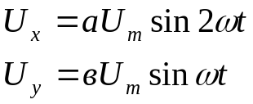в>a
При этом луч проходит по контуру “восьмерки” (фигура Лиссажу).
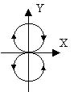
Все цифры кроме 0 и 1 получаются путем подсвета луча на соответствующих участках этой “восьмерки”. Для воспроизведения цифры 0 напряжения Ux и Uy имеют одну частоту, но сдвинуты по фазе на 90^{о}. Цифра 1 формируется в результате подачи напряжения только на вертикально-отклоняющие пластины.

Алфавитно-цифровые дисплеи с ЭЛТ
Алфавитно-цифровые дисплеи представляют собой активные устройства отображения информации, предназначенные для организации диалога оператора с ЭВМ.
По степени сложности и полноте выполняемых функций алфавитно-цифровые дисплеи делятся на простые с аппаратной реализацией основных функций и интеллектуальные дисплеи, в которых функции обработки информации выполняется программно-управляемым дисплейным процессором. Структурная схема алфавитно-цифрового дисплея с аппаратурной реализацией функций имеет вид:
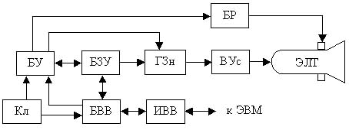
БУ – блок управления БР – блок развертки
БЗУ – буферное ЗУ ВУс – видеоусилитель
ГЗН – знакогенератор БВВ – блок ввода - выводы
ИВВ – интерфейс ввода-вывода.
Кл – клавиатура (содержит алфавитно-цифровую клавиатуру и функциональную - клавиши управления режимом, клавиша управления маркером, блок редактирования).
БВВ управляет направлением перемещения информации в соответствии с режимами работы:
- автономным (OFF LINE), когда на вход БЗУ подключаются алфавитно-цифровая клавиатура, позволяющая вводить текст, при этом связь через ИВВ с ЭВМ разрывается;
- автоматическим (ON LINE), когда устанавливается двухсторонняя связь с ЭВМ, обеспечивающая ввод информации в БЗУ и взаимодействие оператора с ЭВМ с помощью ввода информации в БЗУ и взаимодействие оператора с ЭВМ с помощью клавиатуры;
- передачи информации (SEND), когда обеспечивается передача в машину отредактированной информации из памяти дисплея.
Наибольшее распространение получили дисплеи растрового типа (полный или малоформатный растр). В автономном режиме работы дисплея с помощью блока редактирования клавиатуры можно редактировать текст: стирать символы или строки, заменять или вставлять символы и строки, перемещать страницы, стирать страницы и т.п.
Процесс редактирования сводится к выделению адресов ячеек, соответствующих выбранной области редактирования и преобразованию информации, хранящейся в ней.
Выделение символа производится с помощью специальных устройств указания, которые по принципу действия подразделяются на устройства прямого и косвенного указания. В устройствах косвенного указания выбор символа осуществляется совмещением положения специальной светящейся метки (маркера, курсора) с положением символа на экране. Так как местоположение символа на экране жестко связанно с определенной ячейкой БЗУ ЗУР, в которой хранится код данного символа, то схема управления маркером сравнительно проста и имеет вид:
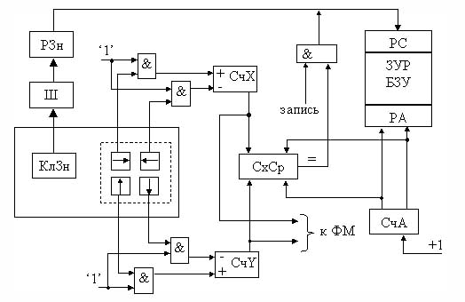
РЗн – регистр знака ФМ – формирователь маркера
КлЗн – клавиатура знаковая Ш – шифратор
С помощью клавиш управления положением маркера можно изменять код в реверсивных счетчиках С_{ч}Х и С_{ч}Y в которых формируются координаты маркера на поле экрана. Эти координаты схемой сравнения СхСр сравниваются с текущими координатами, получаемыми на С_{ч}А. В момент равенства сигналом “Запись” по заданному маркером адресу в БЗУ записывается знак с РЗн ранее туда записанный через шифратор с КлЗн. Стирание знака производится путем записи в указанную маркером ячейку кода “Пробел”.
Из устройств прямого указания наибольшее распространение получило “Световое перо” СП, которое представляет собой щуп с фотоприемником.

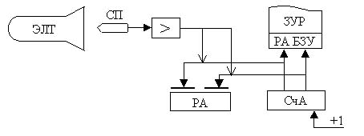
РА – регистр адреса знака

При указании световым пером выбранного на экране символа (или специальной отметки) фотоприемник СП в очередном цикле регенерации изображения формирует электрический сигнал, который фиксирует адрес ячейки БЗУ ЗУР соответствующий адресу символа на экране. Далее выполняются те же процедуры, что и при косвенном указании.
Современные дисплеи содержат микропроцессоры, так называемые дисплейные процессоры, с помощью которых возможно автономно выполнять весьма сложные преобразования информации. Если микропроцессор МП включать в рассмотренные схемы управления, то окажется, что программы обработки информации могут выполняться только во время обратного хода луча, так как основное время МП будет занят в цикле регенерации информации. Для освобождения МП от процесса регенерации в состав дисплея вводятся специальное ЗУ, называемое ЗУ – битовая карта (побитовая память экрана). Причем, как отмечалось ранее, ЗУ – битовая карта ЗУБК подключается через контроллер экрана КЭ (устройство управления) непосредственно к монитору (экрану Э).
Обобщенная структурная схема такого “интеллектуального” алфавитно-цифрового дисплея имеет вид:
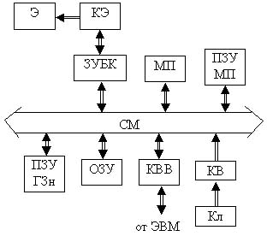

КВВ – контроллер ввода-вывода
КВ – контроллер ввода
СМ – системная магисталь

Все режимы редактирования информации реализуются своими программами, хранимыми в ПЗУ МП. Для вызова той или иной программы МП опрашивает клавиатуру Кл и по выбранной программе изменяет содержание массива данных в ОЗУ. Далее заполняется ЗУБК и всем процессом регенерации изображения управляет контролер экрана КЭ, а МП не участвует в регенерации. Этот способ организации памяти регенерации весьма удобен для вывода на экран графической информации. Карты бит всех знаков алфавита хранится в ПЗУ ГЗн.
В некоторых типах устройств возможна программная замена карт бит (матриц) символов. Обычно каждый символ текста представлен в ОЗУ в виде двух байтов: информационный байт по которому видеоконтроллер отыскивает изображение знака (карту бит) в ПЗУ ГЗн. Атрибутивный байт определят цвет изображения знака и фона, уровень яркости, наличие или отсутствие инверсии (изменение цвета текста на цвет фона и наоборот), наличие или отсутствие мерцания.

Графические дисплеи с ЭЛТ
По приципу работы графические дисплеи подразделяются на дисплеи с произвольным сканированием экрана и растровые.
Дисплеи с произвольным сканированием подразделяются на точечные и векторные. В точечных изображение формируется из отдельных точек, а в векторных изображение составляется из отрезков прямых (векторов) и кривых линий. Обобщенная структурная схема векторного дисплея имеет вид:

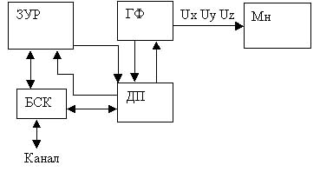
ЗУР – ЗУ регенерации
ГФ – генератор функций
ДП – дисплейный процессор
Мн – монитор
БСК – блок связи с каналом

Дисплейный файл хранится в ЗУР. Графические данные от ДП поступают в ГФ, где они преобразуются в параметрические аналоговые сигналы Ux(t), Uy(t) и Uz(t), являющиеся входными для монитора. Такой способ формирования изображения называется параметрическим, так как координаты X и Y являются функциями параметра t. При постоянной частоте регенерации яркости линий в отличие от яркости точек зависит не от одного, а двух параметров: управляющего сигнала модулятора Uz(t) и скорости движения луча. Чтобы яркость линий была постоянной, достаточно выполнить условие постоянства скорости движения луча:

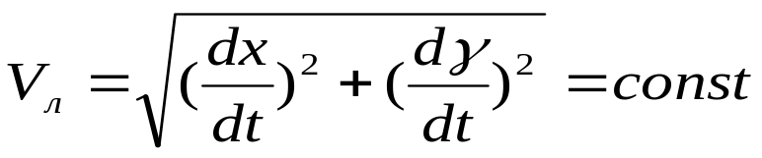

В этом случае предусмотренные в дисплейном файле градации яркости можно обеспечить различными значениями сигнала Uz(t) подаваемого на модулятор. Периодически изменяя Uz(t) получают различные типы линий (пунктирная, штрих-пунктирная).
Объем отображаемой графической информации достаточно точно можно оценить суммарной длиной траектории, которую луч проходит за время кадра Тк:

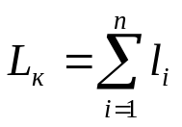где n – количество векторов, l_{i} длина I-го вектора

Для отображения графических сегментов используется не все время кадра Тк, а только его часть:

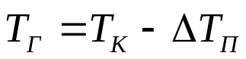

ΔTп - время потерь, время, затрачиваемое на операции управления и подготовительные операции в генераторе функций. Тогда:

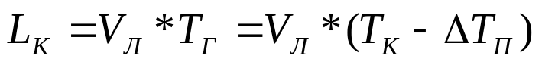

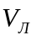-скорость луча.
Обычно время регенерации Тр = 1/f_{Р} больше времени кадра: Тр>Тк>Тг. Например, пусть f_{Р} = 50 Гц, ΔTл=0, Тр=Тк=20мс, Vл=10 мм/мкс тогда суммарная длина составит Lк=200м. В реальных устройствах ΔТп≠0, причем временные потери ΔТп увеличиваются чем больше n и короче векторы, следовательно, Lк уменьшается.
Качество графики дисплея в основном зависит от точности стыковки векторов и отклонений от расчетной траектории. Точность стыковки векторов прежде всего определяется задержками и помехами в цепях управления яркостью Uz(t). Отклонение от расчетной траектории часто приводит к дрожанию изображения на экране в том случае, когда помехи несинхронизированы в кадре, т.е. в каждом кадре они имеют различный вид. Источниками помех обычно являются блоки питания. Чтобы снизить эффект дрожания, начало кадра часто синхронизируют сетевым напряжением, например, с моментом его перехода через нуль.
Генератор функций ГФ представляет собой графический процессор, формирующий так называемый графические примитивы – точка, вектор, дуга и т.п. Для генерации вектора используется уравнение прямой

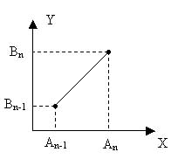
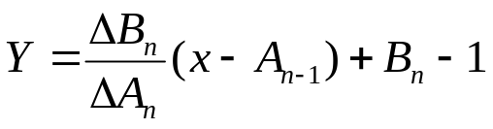
B_{n} и А_{n} – разности координат концов вектора.
B_{n-1} и А_{n-1} – координаты начала вектора.

Для генерации дуг используются уравнение окружности:
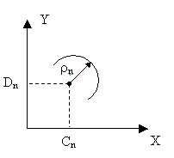
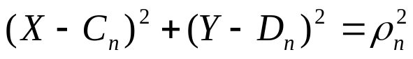
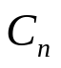 , 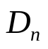 - координаты центра дуги (окружности)
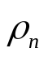- радиус дуги

Генераторы примитивов (вектор и дуг) должны быть быстродействующими (их собственная частота достигает 100 кГц) поэтому строятся на аналого-цифровой элементной базе, в частности, для их построения используются интеграторы с цифровым управлением и цифро-аналоговым управлением и цифро-аналоговые преобразователи. Причем обмен информацией между графическим процессором и дисплейным процессором осуществляется асинхронным способом, так как в этом случае обеспечивается наибольшая производительность.
По способу задания координат вектора различают дисплеи с заданием абсолютных координат начала и конца вектора и дисплеи, в которых векторы могут быть заданы абсолютными и относительными координатами. Способ задания координат определяет структуру и функции дисплейного процессора, форматы и номенклатуру дисплейных команд. Задание относительных координат выгодно тем, что, например, при перемещении изображения достаточно изменить только те дисплейные команды описания графического примитива, которые задают координаты начальной точки. Остальные координаты вектора будут вычисляться ДП относительно их текущих значений.
При сокращении длины вектора в пределе вектор становится точкой. При точечном режиме дисплейная программа по своей структуре наиболее проста, однако значительно возрастают потери времени ΔTn так как количество “векторов” n растет и до предела уменьшается их длина li.
Растровые графические дисплеи можно разделить на квазиграфические и полиграфические.
Растровые квазиграфические дисплеи или дисплеи с укрупненными графическими элементами имеют ту же структуру, что и алфавитно-цифровые дисплеи, в которых алфавит дополнен набором графем – стандартных графических примитивов, формируемых в пределах знакоместа. Кодируются и отображаются графемы аналогично знакам.
Достоинство квазиграфических дисплеев – простота их структурной организации, а недостаток заключается в ограниченных графических возможностях из-за недостаточного количества графем и их фиксированного положения в пределах знакоместа.
В растровых полиграфических дисплеях элементом изображения является совокупность (композиция) точек – ПЭЛ, представляющий собой матрицу примитивов точек – пикселей. Каждой ячейке ЗУ-битовая карта однозначно соответствует определенная точка на экране. Изображение фиксируется на растре, представляющем совокупность горизонтальных растровых строк, каждая из которых состоит из отдельных ПЭЛов. Для обеспечения высокого качества графики необходимо повышать скорость луча и разрешающую способность. Например, при длительности цикла горизонтальной развертки 19 мкс частота синхроимпульсов должна быть не менее 120МГц. Таким образом, для систем отображения высокого разрешения необходимы специальные высокочастотные блоки формирования видеосигнала и горизонтальной развертки.
Структурная схема полнографического растрового дисплея имеет вид:
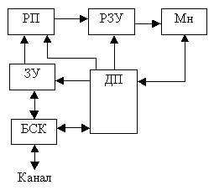
РП – растровый процессор
РЗУ – растровое ЗУ
Мн – монитор
ЗУ – запоминающее устройство
БСК – блок связи с каналом
ДП – дисплейный процессор

Основной функцией РП является преобразование векторного описания графического образа в растровое, т.е. получение совокупности точек изображающих вектор по его начальной и конечной точкам в принятой координатной сетке (получение вектор-растра)
В случае, если графическим сегментом является символ или другой графем обычно включается квазиграфический режим и данные в РЗУ переносятся из ПЗУ генератора знаков, который находится в РП.
Для получения на экране монитора цветных изображений используют специальные масочные ЭЛТ, в которых экран покрыт мелкодисперсным люминофором трех цветов: красного, синего и зеленого. Внутри цветной ЭЛТ находятся три электронные пушки с раздельным управлением лучами. Видеоконтроллер и отклоняющая система одновременно создают три изображения: красного (R), зеленого (G) и синего (B) цветов, которые затем смешиваются. Если их интенсивность одинакова, то элемент изображения (ПЭЛ) имеет белый цвет. Предположим, что в каждом цвете можно задавать 2^{q} градаций яркости, тогда количество цветовых оттенков равно 2^{3q} . Например, при q=4 получаем 4096 цветовых оттенков. Следует отметить, что при большом q возникают проблемы с построением растрового ЗУ, уже для отображения 256 цветовых оттенков требуется РЗУ емкостью около 1 Мбайт с временем обращения менее 20 нс. При построении памяти регенерации приходится решать задачу рационального удовлетворения двух компромиссных требований: большого объема и высокого быстродействия. Поток информации на входе цветного монитора составляет около 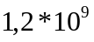 байт/с. Эта величина на один-два порядка может превышать производительность растрового процессора. Поэтому часто РЗУ имеет трехуровневую структуру: два кадровых ЗУ (КЗУ) и на третьем уровне ЗУ цветности. Такая структура позволяет без остановки процесса регенерации изменять содержимое памяти регенерации. Обновление данных в КЗУ производиться в течение нескольких кадров (до 5 и более), поэтому требования к быстродействию КЗУ снижаются. В режиме регенерации данные из КЗУ параллельно записываются в сдвиговые регистры.

Дисплеи с плоским экраном
Основным типом дисплеев пока является дисплей с ЭЛТ, однако в последние годы растет доля дисплеев с плоским экраном.
В отличие от экранов ЭЛТ плоские экраны имеют ряд существенных преимуществ:
- Малые физические размеры, в частности, по сравнению с ЭЛТ имеют небольшую глубину;
- Немерцающее изображение;
- Полное отсутствие рентгеновского излучения;
- Высокая механическая прочность;
- Малое потребление энергии;
- Большой срок службы;
- Нет дрейфа и искажения элементов изображения.
В индикаторной аппаратуре давно используется принцип газового разряда, например, ранее хорошо зарекомендовали себя газоразарядные индикаторы типа ИН-1,2,… , которые представляли собой многокатодную цифровую газоразрядную лампу, заполненную неоном. Ее двухэлектродный вариант (неоновая лампочка) и является элементарной ячейкой газоразрядной (плазменной) индикаторной панели . Ее работа заключается в ионизации газа под воздействием электрического поля с рекомбинацией ионов и электронов и эмиссией фотонов. Структура газоразрядной индикаторной панели постоянного тока имеет вид:

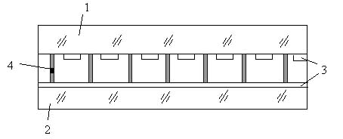
На две стеклянные пластины 1 и 2 нанесены прозрачные взаимно-перпендикулярные электроды 3 (2-5 проводников на мм). Зазор между электродами около 0,1 мм для локализации свечения заполняется диэлектриком (стеклом) с отверстиями в местах пересечения проводников. Эти полости заполняются инертным газом. При подаче на выбранные электроды напряжения (около 200 В) в местах их пересечения возникает тлеющий разряд. Если ячейки заполнены смесью неона и аргона свечение будет иметь оранжевый цвет. При снятии напряжения свечение в ячейках гаснет, для поддержания изображения необходима регенерация, периодическое возбуждение всех ячеек.
В газоразрядных индикаторных панелях переменного тока электроды отделены от газового промежутка слоем диэлектрика толщиной 5-10 мкм, на котором образуются электрические заряды. Эти остаточные электрические заряды создают электрические поля, обеспечивающие хранение информации в ячейках и работу без регенерации изображения. Принцип работы такой ячейки заключается в следующем. На электроды подается переменное напряжение U_{п} , частота которого выбирается в соответствии с длительностью процессов зажигания и гашения инертного газа (около 20 мкс), т.е. f_{п} =50кГц. Амплитуда этого напряжения (напряжение поддержки, подкачки) больше порога гашения U_{г} и меньше порога зажигания U_{З} (U_{п} =90-120 В).

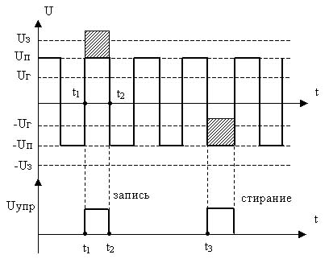

Если в момент времени t₁ подан управляющий сигнал U_{упр} , то он складывается с U_{п} и к электродам оказывается приложено напряжение, больше U_{З} , газовый промежуток между электродами ионизируется. На электродах, как на обкладках конденсатора, создается напряжение противоположное приложенной разности потенциалов. В момент времени t₂ U_{п} меняет свой знак, при этом его направление совпадает с направлением напряжения на диэлектрических слоях электродов. Эти два напряжения складываются и их суммарное значение будет превышать U_{З} , вспышка повторится. Процесс свечения будет продолжаться до тех пор, пока подается поддерживающее напряжение. Если в момент времени t₃ подать U_{упр} «стирание», то суммарное напряжение на электродах станет меньше U_{г} и ячейка погаснет.
Возможны два способа управления плазменной панелью: управление с поточечной и построчной выборкой элементов изображения. В первом случае ячейки зажигаются или гасятся последовательно, точка за точкой, поэтому при большом разрешении экрана для обновления информации требуется значительное время, до 5с. Во втором случае запись информации ведется построчно, что повышает скорость обновления информации хотя и усложняет устройство управления. За счет изменения скважности управляющих импульсов возможно изменение яркости свечения точки, т.е. получение полутонов.
Индикаторные панели на жидких кристаллах отличаются от плазменных панелей прежде всего тем, что их ячейки пассивны, не излучают свет, и являются высокочастотными модуляторами, работая в режиме пропускания (отражения) света. При этом жидкокристаллический элемент изменяет коэффициент оптической плотности под действием электрического поля. Такие панели пока еще имеют невысокие светотехнические параметры, такие как яркость, контрастность, допустимый угол зрения. Однако их низкая стоимость и малое потребление энергии дает возможность использовать жидкокристаллические дисплеи в портативных малогабаритных ПЭВМ.
Электролюминесцентная матричная панель имеет следующую структуру: На стеклянную
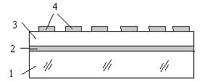
пластину 1 нанесены полупрозрачные полоски – электроды 2, выполненные методом напыления из SnO₂. Далее методом пульверизации нанесен слой 3 порошкового электролюминофора из ZnS с различными добавками. Толщина порошкового слоя электролюминофора от 10 до 100 мкм. Сверху нанесены полоски – электроды 4 ортогональные электродам 2 и выполненные из меди или алюминия. Между выбранными электродами прикладывается синусоидальное или импульсное напряжение Uэл и в месте перекрытия электродов возбуждается участок электролюминисцентного слоя, происходит прямое преобразование электрической энергии в световую. Яркость свечения ячейки равна:
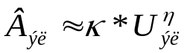 [кандел/м²]
к – коэффициент, зависящий от типа электролюминофора и частоты напряжения U_{ЭЛ} .
– показатель нелинейности, зависит от технологии изготовления и состава электролюминисцентного слоя.

Частоту напряжения U_{ЭЛ} выбирают в диапазоне 400-1200 Гц. Для порошковых панелей =1,7 – 5,5 и U_{ЭЛ} =150-220 В.
Величина показателя нелинейности сильно влияет на качество работы матричной панели. Дело в том, что при возбуждении ячейки на выбранные электроды подаются напряжения U_{ЭЛ} /2 создающие на выбранной ячейке напряжение U_{ЭЛ} . На остальных ячейках панели, связанных с выбранными электродами будет действовать одно полунапряжение U_{ЭЛ} /2 и возникает слабое свечение ячеек, наблюдается «кросс-эффект», характерный для электролюминисцентных панелей с порошковым слоем. Этот эффект отсутствует в матричных панелях с пленочными электролюминисцентными слоями, которые напыляются в вакууме и имеют толщину от 0,1 до 5 мкм. В этом случае >=10 – 30 (для сублимата фосфора) и U_{ЭЛ} =20 – 100 В.
Цвет свечения ячеек панели зависит от типа электролюминофора, что позволяет строить панели с различными цветами свечения отображаемых элементов знаковой и графической информации.
В светодиодных матричных панелях элементарной ячейкой является инжекционный электролюминисцентный диод (светодиод), в котором при прохождении тока через p – n переход в прямом направлении осуществляется преобразование электрической энергии в световую. Такие ячейки отличаются наибольшей эффективностью преобразования по сравнению с порошковыми и пленочными, имеют очень высокий показатель нелинейности вольт-амперной характеристики, кроме того напряжения возбуждения составляют несколько вольт.
Плоские панели (экраны) пока еще дорогие и, по-видимому, интенсивное расширение рынка дисплеев с плоскими экранами начнется тогда, когда стоимость их будет превышать стоимость дисплеев с ЭЛТ не более чем в 1,5 раза.

